Оглавление
1. Проектирование предметной области 2
1.1. Этапы выполнения функционального анализа 2
2.2.1. Составление организационной структуры 2
2.1.2. Моделирование диаграммы вариантов использования 2
2.1.3. Определение бизнес-процессов и ЦКП 3
2.1.4. Графическое представление функции 6
2.1.5. Анализ входной и выходной информации 6
2.1.6. Составление органиограммы 7
1.2. Моделирование CASE-средствами и CASE-технологиями 7
1.3. Структурный анализ 7

Проектирование предметной области «Система мониторинга научных направлений студентов»
1 половина отчета сдать до 17.12.25 г.

Этапы выполнения функционального анализа

2.2.1. Составление организационной структуры
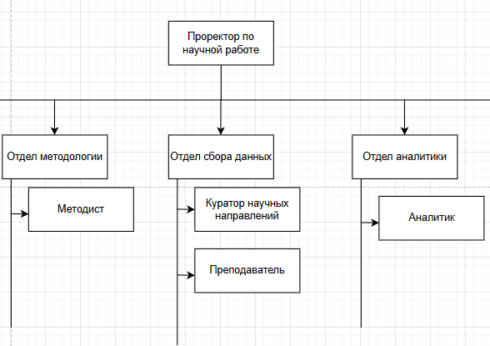
Рис. 1 «Организационная диаграмма»

2.1.2. Моделирование диаграммы вариантов использования
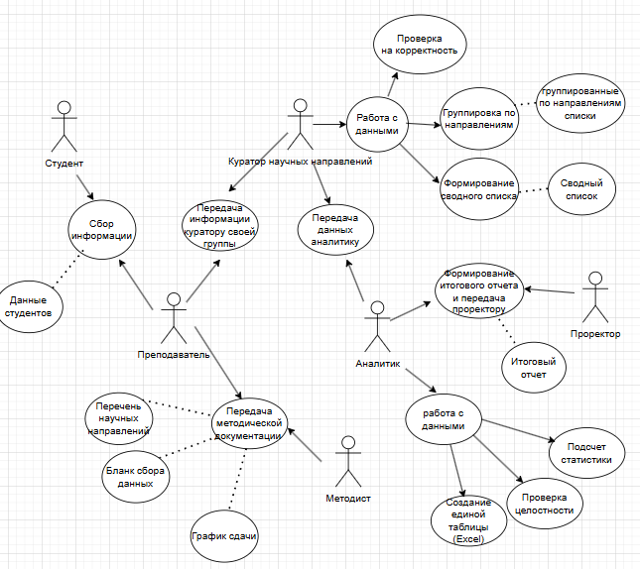
Рис. 2 «Диаграмма вариантов использования»

2.1.3. Определение бизнес-процессов и ЦКП
ЦКП – ценным конечном продуктом является полностью удовлетворяющая запросам и исправно функционирующая система.
Таблица №1 «Общее представление бизнес-процессов»
№ | Бизнес-процесс | Ответственный за процесс
1 | Передача методической документации | Методист, преподаватель
2 | Сбор и передача данных куратору | Преподаватель, куратор научных направлений, студент
2 | Проверка и работа с данными | Куратор научных направлений
3 | Формирование единой таблицы и статистики | Аналитик
4 | Формирование итогового отчета и передача проректору | Аналитик, проректор

2.1.3.1. Детализация бизнес-процессов

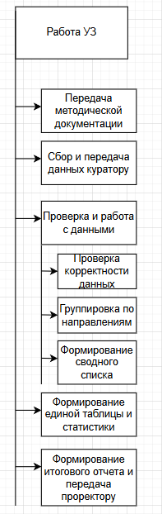
Рис. 3 «Декомпозиция «Разработки приложения» в виде дерева функций»

2.1.3.2. Детализация функций с учетом основных задач, объектов, субъектов

Таблица №2 «Описание функций бизнес-процессов»
№ | Функция | Элемент | Описание
1 | Управление пользователями и ролями | Задачи
 |  | Регистрация пользователя | Задача, создание учётной записи, выполняет пользователь или администратор. Пользователь заполняет форму регистрации, указывая личные данные.  Администратор может создать учётную запись вручную для сотрудников или преподавателей.
 |  | Назначение ролей и прав доступа | Задача, распределение ролей (ученик, преподаватель, модератор), выполняет администратор. На основе должности или обязанностей пользователю присваивается соответствующая роль с определёнными правами доступа.
 |  | Объекты
 |  | Учётная запись пользователя | Документ/запись в базе данных, содержащая личные данные, логин, пароль, роль и статус активности.
 |  | Ролевая модель | Набор правил, определяющих доступ к функциям системы в зависимости от роли.
 |  | Субъекты
 |  | Пользователь | Физическое лицо, зарегистрированное в системе для прохождения тестов или использования функционала.
 |  | Администратор | Сотрудник, ответственный за управление учётными записями, ролями и доступом в системе.
 |  | Модератор | Сотрудник, ответственный за управление тестами, их категориями и тегами.
2 | Управление тестами | Задачи
 |  | Создание и редактирование теста | Задача, разработка структуры теста, добавление вопросов и вариантов ответов, выполняет преподаватель или модератор. Тест может включать различные типы вопросов (выбор ответа, открытый ответ и др.).
 |  | Настройка параметров тестирования | Задача, установка времени прохождения, количества попыток, проходного балла, выполняет преподаватель или модератор.
 |  | Объекты
 |  | База тестов | Коллекция тестов, хранящаяся в системе, с возможностью фильтрации по темам, сложности, автору.
 |  | Вопрос теста | Элемент теста, содержащий формулировку, варианты ответов (если применимо) и правильный ответ.
 |  | Субъекты
 |  | Преподаватель | Сотрудник, разрабатывающий тесты, назначающий их для прохождения и анализирующий результаты.
 |  | Модератор | Сотрудник, проверяющий корректность тестов, их соответствие стандартам и требованиям.
3 | Проведение тестирования | Задачи
 |  | Выбор теста для прохождения | Задача, выбор доступного теста из каталога, выполняет пользователь. Тесты могут быть назначены преподавателем или доступны для самостоятельного прохождения.
 |  | Прохождение теста | Задача, ответы на вопросы в установленное время, выполняет пользователь. Система фиксирует ответы и время выполнения.
 |  | Завершение теста | Задача, отправка результатов на обработку, выполняет система автоматически по истечении времени или по команде пользователя.
 |  | Объекты
 |  | Сессия тестирования | Временная запись, содержащая данные о выбранном тесте, ответах пользователя, времени начала и окончания.
 |  | Ответ пользователя | Данные, введённые пользователем в ответ на вопрос теста.
 |  | Субъекты
 |  | Пользователь | Физическое лицо, проходящее тест для получения оценки или сертификата.
 |  | Преподаватель | Сотрудник, назначающий тест и контролирующий процесс тестирования.
4 | Сбор и анализ статистики | Задачи
 |  | Формирование отчётов по результатам тестирования | Задача, генерация статистики по успеваемости, средним баллам, частоте прохождения тестов, выполняет система по запросу преподавателя или администратора.
 |  | Анализ эффективности тестов | Задача, оценка сложности вопросов, выявление некорректных заданий, выполняет преподаватель или модератор на основе статистики ответов.
 |  | Объекты
 |  | Отчёт по результатам тестирования | Документ/файл, содержащий сводные данные по пользователям, тестам, баллам и времени выполнения.
 |  | Статистика по тесту | Данные о прохождении конкретного теста: средний балл, количество прошедших, процент успешных завершений.
 |  | Субъекты
 |  | Преподаватель | Сотрудник, анализирующий результаты тестов для оценки знаний и корректировки учебного процесса.
 |  | Администратор | Сотрудник, использующий статистику для мониторинга активности системы и формирования общих отчётов.
 |  | Модератор | Сотрудник, оценивающий качество тестов на основе статистики ответов.

2.1.4. Графическое представление функции
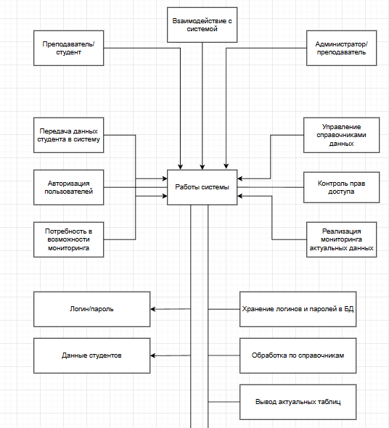
Рис. 4 «Окружение функции «Предоставление услуг заказчику»»

2.1.5. Анализ входной и выходной информации
Таблица №3 «Входные данные функций бизнес-процесса»
№ | Функция | Данные | Документ | Описание
1 | Регистрация пользователя в системе | Логин | Регистрационная форма | Используется для создания учетной записи пользователя
 |  | Пароль | Регистрационная форма | Обеспечивает защиту доступа к системе
 |  | Роль пользователя | Регистрационная форма | Определяет права доступа (администратор, преподаватель, студент)
2 | Авторизация в системе | Логин и пароль | Форма авторизации | Необходимы для подтверждения личности пользователя
3 | Заполнение справочных данных | Наименование группы | Справочные данные заполнения данных | Используется для упрощения заполнения данных студента и обеспечения актуальности информации
 |  | Курс обучения |  | Определяет уровень обучения студентов
 |  | Научное направление |  | Используется для классификации студентов
4 | Заполнение данных студентов | ФИО студента | Форма ввода данных | Основные персональные данные обучающегося
 |  | Группа |  | Используется для распределения студентов
 |  | Курс |  | Характеризует этап обучения
 |  | Научное направление |  | Используется для учета учебной специализации
5 | Мониторинг данных | Параметры поиска | Форма фильтрации | Используются для анализа и просмотра информации
6 | Редактирование данных | Обновленные данные студента | Форма редактирования | Необходимы для актуализации информации в системе

Таблица №4 «Выходные данные функций бизнес-процесса»
№ | Функция | Данные | Документ | Описание
1 | Регистрация пользователя | Учетная запись пользователя | Запись в БД пользователей | Создается новая учетная запись в системе
2 | Авторизация в системе | Подтверждение доступа | Сеанс пользователя | Предоставляет доступ к функциям системы
3 | Заполнение справочных данных | Структура данных | Справочные данные в БД | Используется для унифицированного ввода информации
4 | Заполнение данных студентов | Заполненные данные студентов | Запись в БД студентов | Обеспечивает хранение информации в системе
5 | Получение списка данных по группам | Список студентов | Отчет / таблица | Используется преподавателями для анализа данных
6 | Мониторинг данных | Актуальная информация | Отчет / экранная форма | Позволяет отслеживать состояние данных
7 | Редактирование данных | Обновленные данные | Обновленная запись в БД | Обеспечивает актуальность информации

2.1.6. Составление органиограммы
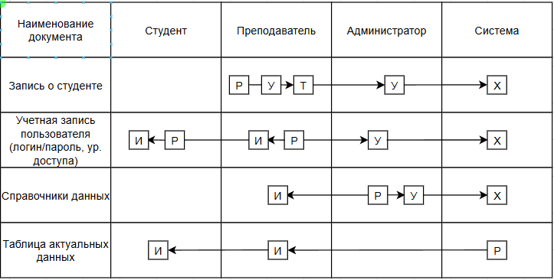
Рис. 5 «Движение документов»

2 половина отчета после Нового года

Моделирование CASE-средствами и CASE-технологиями
На выбор проектируем и оформляем:
№ | CASE-средства | CASE-технологии | Описание
1. | BPWin | IDEF (), DFD | Глубина 3 уровня, хранилище данных
2. | Visio Draw io | UML | Диаграмма прецедентов, диаграмма действий бизнес-процесса
Описание представлено в папке

Структурный анализ
Таблица №5 «Структурный анализ по 5 направлениям на 3 уровнях»
Внешний уровень | Концептуальный уровень | Внутренний уровень
Объектная структура
Функциональная структура
Структура управления
Организационная структура
Техническая структура

